# 1 设备类型

## 1）查找所有

<http://localhost:8080/hlsmecs/Flow/eqtypes>

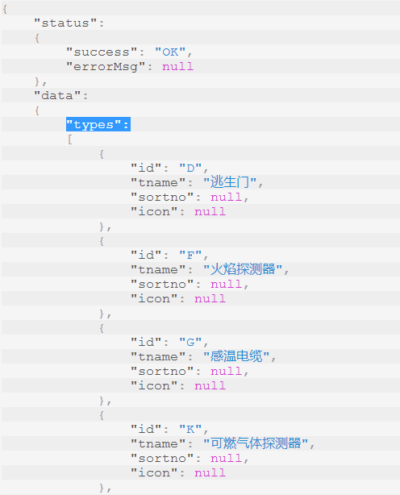

## 2）获取某设备类型

http://localhost:8080/hlsmecs/Flow/eqtype?id=D

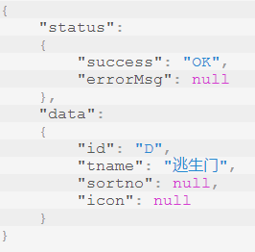

# 设备

## 1）查找所有设备

http://localhost:8080/hlsmecs/Flow/points

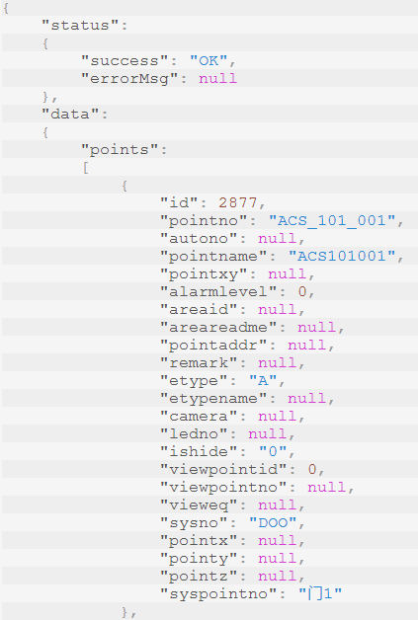

## 2）分页查找设备

http://localhost:8080/hlsmecs/Flow/Qpoints/query?pageSize=12&pageIndex=0&KWD=FAS&PointName=01

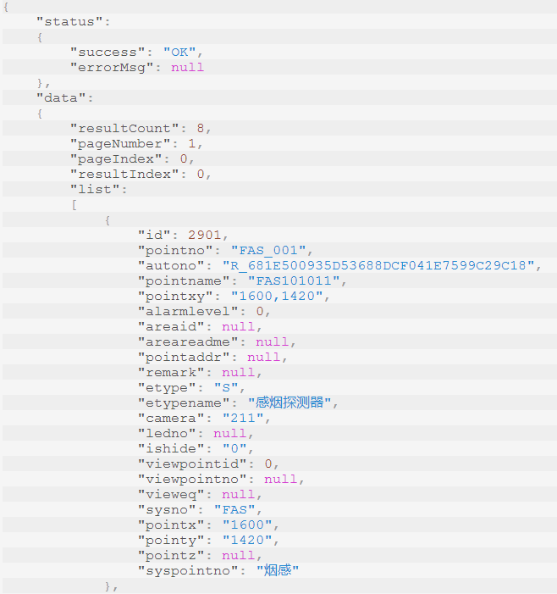

## 3）按设备类型查找

http://localhost:8080/hlsmecs/Flow/points/Qtype?typeid=D

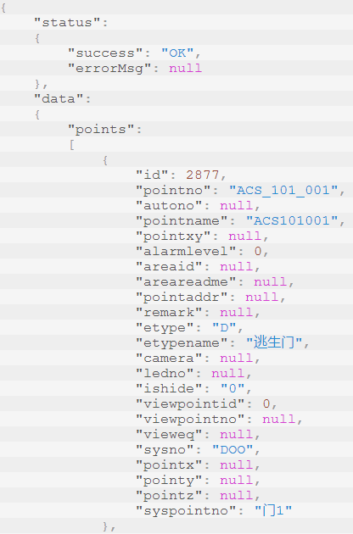

## 4）查找某设备

http://localhost:8080/hlsmecs/Flow/point?id=ACS_101_001

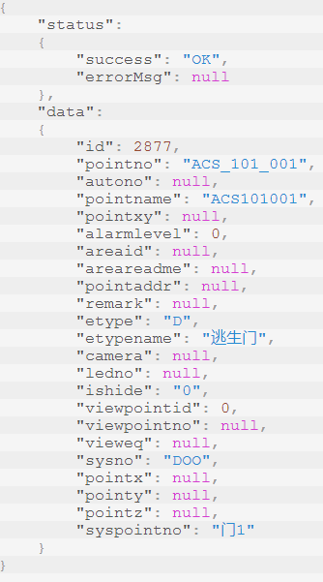

# 3 事件类型

## 查找所有

<http://localhost:8080/hlsmecs/Flow/events>

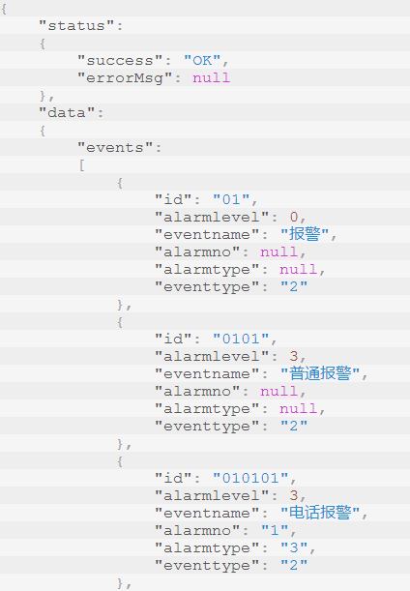

## 2）获取某事件类型

<http://localhost:8080/hlsmecs/Flow/event?id=010101>

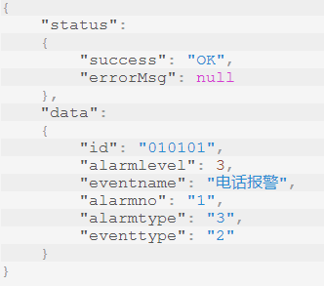

## 3）查找所有报警和故障事件

<http://192.168.0.198:8080/hlsmecs/Flow/events/alarmEvents>

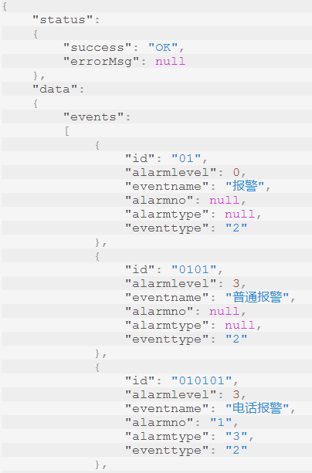

# 表达式说明

## 1）报警（Alarm）

time; 报警时间

value; 报警值

readme; 报警描述

sysno; 报警系统标识码

sysname; 报警系统名称

no 警情码

type 警情类型码

alarmIndex; 警情序列号

id; 报警ID

pointno 设备号

times 报警次数

event; 事件类型(对象)

point; 报警设备(对象)

## 2）事件类型(event)

Id 事件ID

eventname 事件名称

alarmtype 警情类型码

alarmno 警情码

eventtype 类型

## 3）设备(point)

id; 设备ID

pointno; 设备编码

pointname; 设备名称

pointaddr; 设备地址

remark; 说明

etype; 设备类型

etypename; 类型名称

pointx; X坐标

pointy; Y坐标

示例：

Alarm.point.etype==‘A’ 表示报警的设备类型=A

Alarm.pointno==’0101’ || Alarm.pointno==’0102’

Alarm.event.id==’01’ 表示报警的事件类型为01